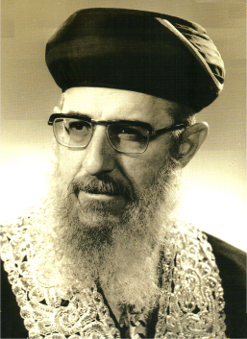

בס"ד

שם: ____________________ כיתה: ______

דף עבודה בנושא הרב חיים דוד הלוי זצ"ל
שאלות לגליון 5 :
א. לאיזה מקצוע קיבל הרב הלוי הסמכה מהרב עזרא עטייה? ________________
ב. עם מי למד הרב את ספר ה"כוזרי"? _________________________
ג. כיצד מכונה מצנפת החכמים שהחל הרב הלוי לחבוש לראשו? ________________
ד. על איזו שפה התלונן הרב עוזיאל שאינו שולט בה, ובעקבות כך למד הרב הלוי שפה זו? _____________________
שאלות לגליון 6 :
א. כיצד קראו לגדוד בחורי הישיבות בו שירת הרב הלוי במלחמת השחרור? ________________
ב. הרב הלוי נשא לאישה את _______________ שהייתה נכדתו של הרב מאיר ועקנין, רבה הראשי של העיר ________________.
ג. כיצד סייעה הרבנית ללימוד התורה ולעבודתו של בעלה? ___________________________
___________________________________________________________________
שאלות לגליון 7 :
א. כיצד מחה הרב על כך שאחת המאפיות החלה להכין את הלחמים למוצאי פסח עוד בתוך שביעי של פסח?____________________________________________________________
___________________________________________________________________
ב. באיזה גיל התמנה הרב הלוי לרב העדה הספרדית בעיר ראשון לציון? _____________
ג. בשנת תש"י הרב הלוי התמנה להיות מזכירו של _____________________________.
ד. כשנבחר הרב הלוי למועצת הרבנות הראשית הוא היה הצעיר / המבוגר ביותר מביניהם.
שאלות לגליון 8 :
א. מה לדעתך הכי ריגש את הרב הלוי בסיפור שארע לו בבית הכנסת בדרום אמריקה, לפני תפילת "כל נדרי" ביום הכיפורים?_________________________________________________
__________________________________________________________________
ב. מהו התאריך בו נבחר הרב לכהן כרב הראשי של תל אביב-יפו? ______________________
ג. מי כיהן לפניו בתפקיד זה? _____________________________________
ד. לדברי הרב בטקס ההכתרה- מהן שתי התכונות המאפיינות מנהיג? ___________________
ה. מה רצה הרב לעשות בין כל חלקי העם? _____________________________________

